ИНФОРМАЦИОННЫЙ БЮЛЛЕТЕНЬ 20 ноября 2020 г.
Ищу себе маму!
Добрые, отзывчивые жители Кургана и области!
Вглядитесь в эти грустные глаза детей, ждущих любовь, ласку и тепло…

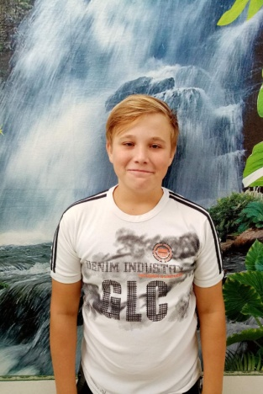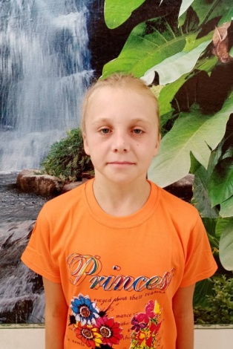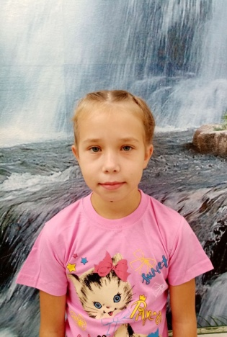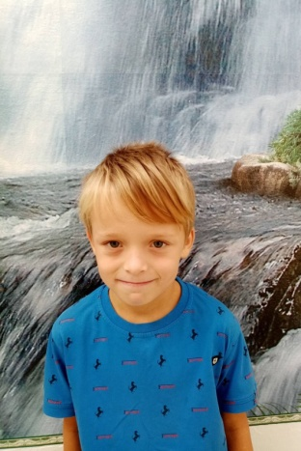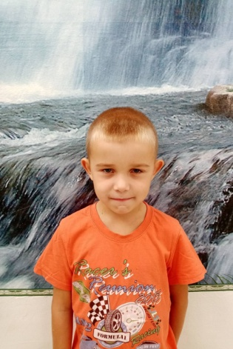
Станислав  Октябрь 2006 г.р.  Спокойный, общительный, внимательный.  Глаза серые,  волосы темные.  Не имеет отклонений в состоянии здоровья.  Есть сестры:  Дарья, 2008 г.р.,  Валерия, 2010 г.р. и братья: Александр, 2012 г.р.,  Михаил, 2014 г.р.  Мать ограничена в  родительских правах,  отец умер. | Дарья  Апрель 2008 г.р.  Спокойная, усидчивая,  дружелюбная.  Глаза серые, волосы русые.  Имеет незначительные  отклонения в состоянии  здоровья. Есть братья:  Станислав, 2006 г.р.,  Александр, 2012 г.р.,  Михаил, 2014 г.р. и сестра  Валерия, 2010 г.р.  Мать ограничена в  родительских правах,  отец умер. | Валерия  Май 2010 г.р.  Спокойная, усидчивая, трудолюбивая.  Глаза серые, волосы русые.  Имеет незначительные отклонения в  состоянии здоровья.  Есть сестра Дарья, 2008 г.р.  и братья:  Станислав, 2006 г.р.,  Александр, 2012 г.р.,  Михаил, 2014 г.р.  Мать ограничена в  родительских правах,  отец умер. | Александр Михаил  Декабрь 2012 г.р. Май 2014 г.р.  Общительный, улыбчивый, Общительный, активный,  самостоятельный. внимательный.  Глаза серые, волосы русые. Глаза серые, волосы русые.  Имеет незначительные Имеет незначительные  отклонения в отклонения в состоянии  состоянии здоровья. здоровья.  Есть братья: Есть братья: Станислав, 2006 г.р.,  Станислав, 2006 г.р., Александр, 2012 г.р.  Михаил,2014 г.р. и сестры: Дарья, 2008 г.р.,  и сестры: Дарья, 2008 г.р., Валерия, 2010 г.р.  Валерия, 2010 г.р. Мать ограничена в  Мать ограничена в родительских родительских правах,  правах, отец умер. отец умер.
По разным причинам у этих детей нет родителей, нет домашнего очага, который бы защитил и согрел их.
Тех, кто готов взять на себя благородную миссию опекуна, попечителя, усыновителя, просим обращаться в Управление социальной защиты населения Курганской области по адресу: г. Курган, ул. Зорге, 39, каб. 10 а, тел.
8(3522) 44-01-15 для уточнения сведений о ребенке и получения информации.

